Примерные учебные задания для дистанционного обучения в МБУДО «ДХШ №2»

4 КЛАСС

Тема: «НАТЮРМОРТ ИЗ 2 ПРЕДМЕТОВ В ТЕХНИКЕ «ГУАШЬ» время выполнения 3 часов.

Цель задания: Выполнить задание по предложенному мастер-классу (повторить)

Этапы работы:
1. Начало работы, без предварительного рисунка цветом с яблока.
2. Прописка кружки, без предварительного рисунка цветом, внимательно изучая рефлексы на предметах.
3. Уточнение формы, проработка деталей.
4. Работа над фоном.

Материалы: Бумага А 3, гуашь, кисти, палитра, баночка для воды, тряпочка.

Ход работы:
Внимательно посмотрите видеоурок «Натюрморт гуашью».

Видео выложено на страницы предметной папки ЖИВОПИСЬ во вкладке ССЫЛКИ НА ВНЕШНИЕ РЕСУРСЫ:

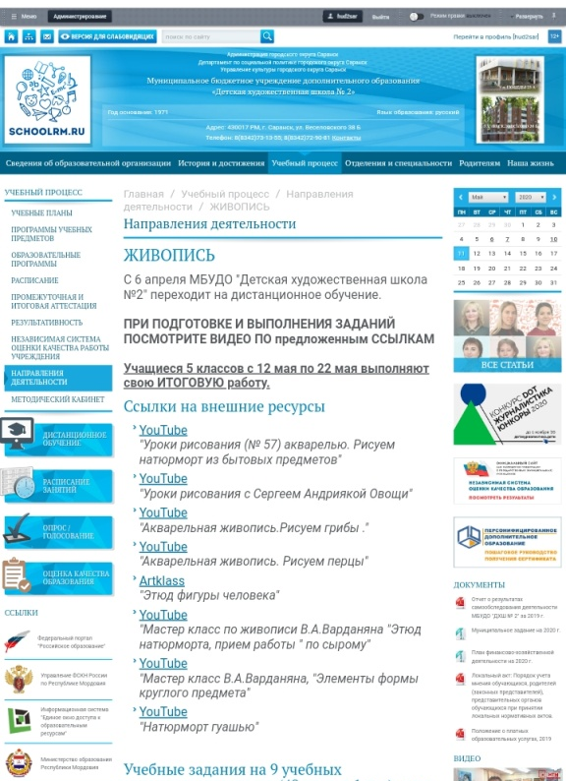

ССЫЛКА НА ВИДЕО: https://youtu.be/JEUpUy5Fje4

Приготовьте все необходимое для работы:
Бумага формата А 4, гуашь 12 цветов, кисти, палитра, баночка для воды, тряпочка.
И повторите поэтапно все шаги, за преподавателем, стараясь повторить цвет, мазки.

ОБРАЗЕЦ ВЫПОЛНЕННОГО ЗАДАНИЯ:
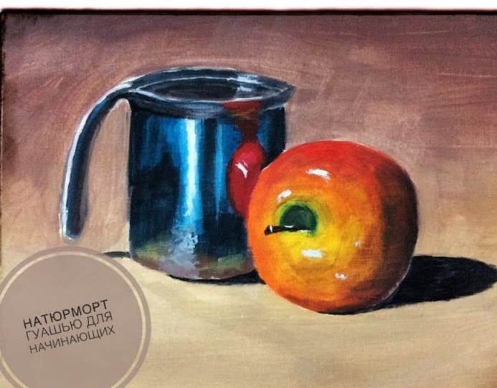
ЭТАПЫ РАБОТЫ:

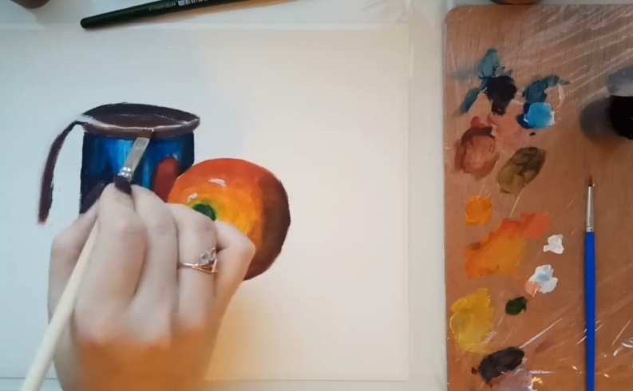
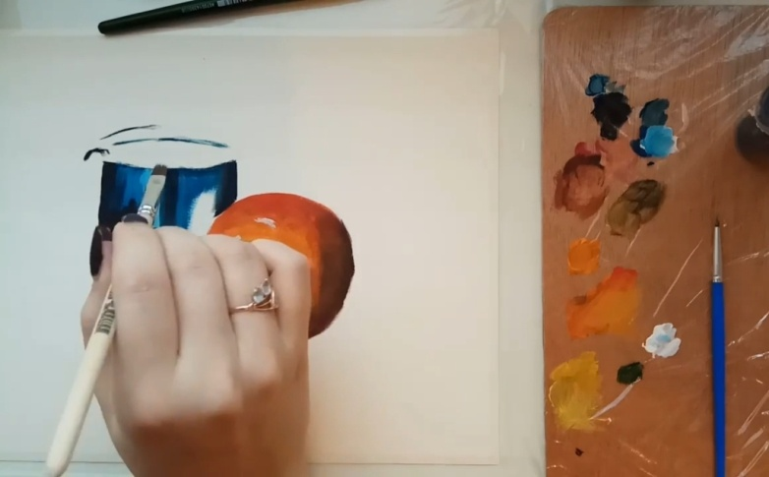
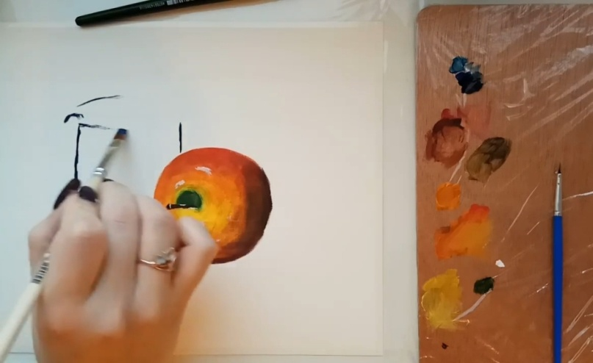
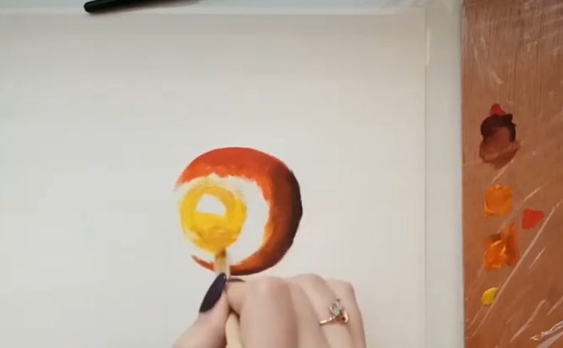
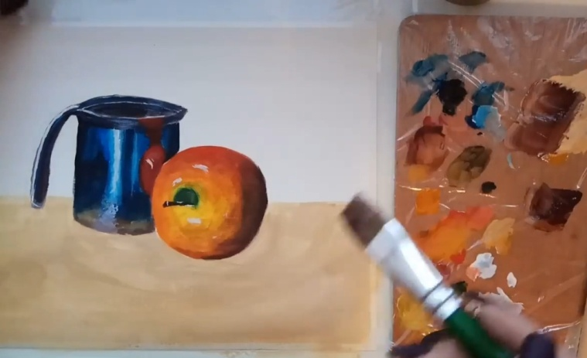
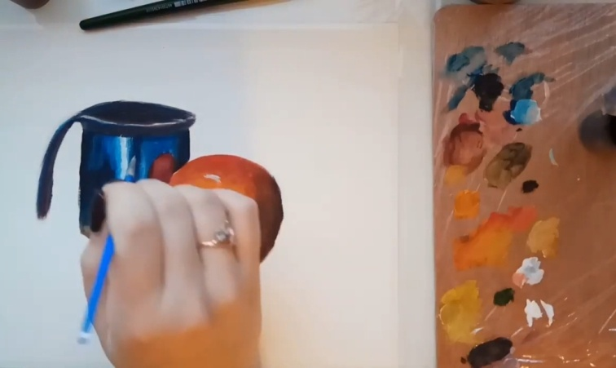

РАБОТЫ УЧАЩИХСЯ:

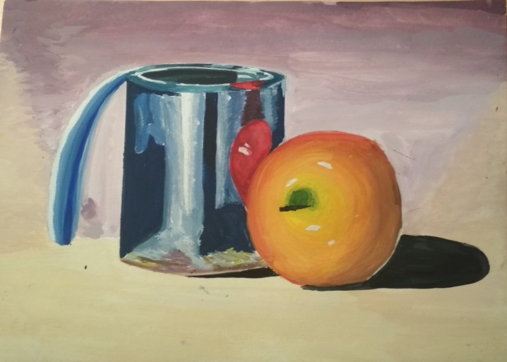
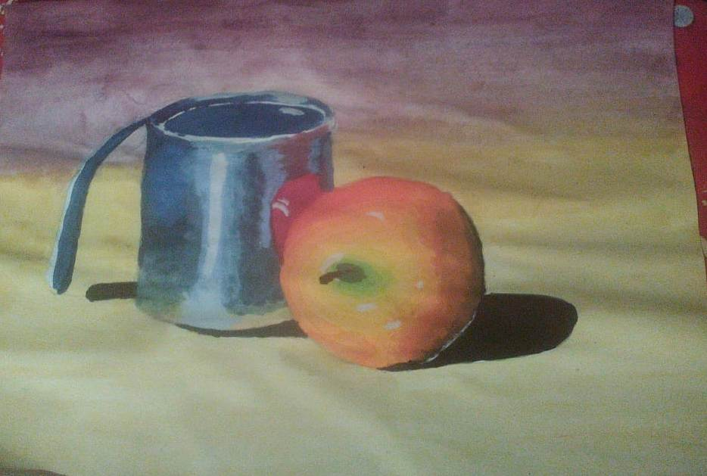

Тема: «ЭТЮД С КОМНАТНЫМ ЦВЕТКОМ » время выполнения 3 часов.

Цель задания: Выполнить с комнатным цветком акварелью.

Этапы работы:
- Начало работы, предварительный рисунок.
- Работа в цвете, используя изученные приемы.
- Окончание работы, деталировка.

Материалы: Бумага А 3, акварель, кисти, палитра, баночка для воды, тряпочка.

Ход работы:
Напишите этюд с натуры приемом «алла прима»

